# **Assignment**

1. **Types:** React JS
2. **Topics Covered:** Boostrap , JavaScript , React JS

# **Scenario dan soal**

Perusahan A adalah salah satu perusahan terbesar di indonesia. Untuk menunjang kemampuan karyawan mereka, maka Perusahan A ingin memberikan **training kepada semua karyawan** mereka berbasis online. Oleh karena itu anda diminta untuk membuat aplikasi Training karyawan untuk Perusahan A.

Pengembangan aplikasi ini bertahap, tahap awal yang harus anda lakukan adalah sebagai berikut :

1. Merancang Tampilan Web Berdasarkan UI/ yang telah diberikan dengan menggunakan react js. Termasuk UI Login, Register, Forgot Password

Berdasarkan ERD ini, UI Bebas

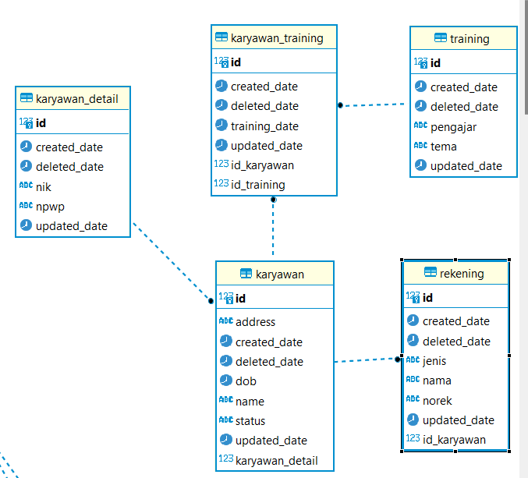

# **Objective**

Project dikerjakan secara **Mandiri**. Tujuan dari project ini yaitu untuk mengukur pemahaman peserta dan pengaplikasian penggunaan react js fundamental Selain itu hasil karya yang dibuat pada final project ini dapat digunakan untuk menambah portofolio peserta.

# **Requirement**

Requirement minimal yang harus dipenuhi dalam assignment ini adalah sebagai berikut:

1. HTML
2. JavaScript, TypeScript
3. Boostrap, Telwind, React JS
4. Hasil di push di github dan di share kepada tim terkait.

# **Rubrik Penilaian**

|  |  |
| --- | --- |
| **Category** | **Total Score (%)** |
| Code Structure:   1. Implementasi Function setiap UI | 50% |
| 1. UI/Output WEB | 50% |
| **Total** | **100** |

# **Soal – noted Tampilan bebas**

Noted: sebelum mengerjakan soal

* 1. Soal level 4 ini melanjutkan soal level 3
  2. Kalian diminta untuk implementasi API
  3. Link postman dokumentasi : <https://documenter.getpostman.com/view/3879139/2s93zH2ymR>
  4. URL

cara running di local

1. install postgresql : versi 14

berikan password "password"

https://www.enterprisedb.com/downloads/postgres-postgresql-downloads

2. instal jdk 17

https://www.oracle.com/id/java/technologies/downloads/

3. download jar yang di berikan di url bawah ini :

https://drive.google.com/drive/folders/1I5koEKmjlgf_Ae6F2yAGd4VvQ4V5zP1e?usp=sharing

4. buka cmd pada folder jar anda

jalankan: java -jar namajar.jar

5. akses

localhost:9090/api

## Buatlah Tampilan Login:

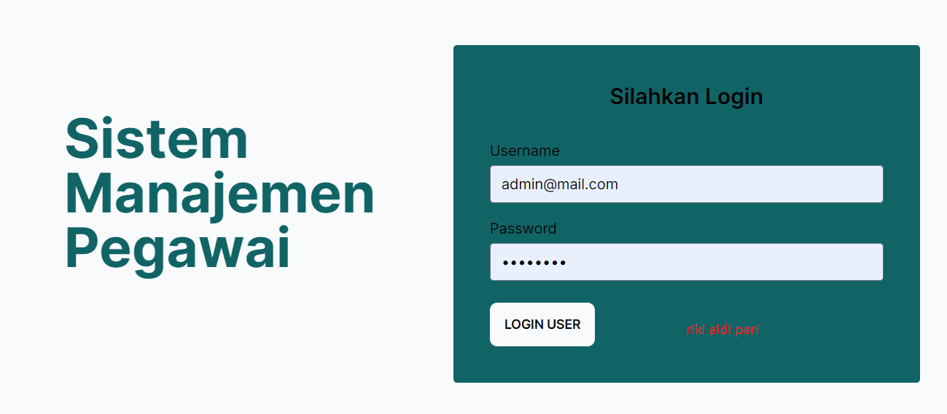

## Buatlah function call api pada tampilan list dan add dan update menu karyawan and detail karyawan

### List

### add

### Detail

### Edit

### Hapus

## Buatlah function call api pada tampilan menu karyawan training

### List

### Add

### Detail

### Edit

### Hapus

## Buatlah function call api pada tampilan menu Training

### List

### Add

### Detail

### Edit

### Hapus

## Buatlah function call api pada tampilan menu Rekening

### List

### Add

### Detail

### Edit

### hapus

# **Pengumpulan**

## Output setiap soal wajib di capture dan dibuatkan dokumentasi di word.

## File word disimpan di dalam project/github.

## Project push ke github, dan share ke tim terkait